*O’ZBEKISTON RESPUBLIKASI RAQAMLI TEXNOLOGIYALAR VAZIRLIGI*

*MUHAMMAD AL-XORAZMIY NOMIDAGI TOSHKENT AXBOROT TEXNOLOGIYALAR UNIVERSITETI*

**Ma’lumotlar ba’zasi fanidan**

12-amaliy mashg’ulot

Bajardi : Eshonqulov Oybek

Tekshirdi : Uralova Iroda

# 15 – Amaliy mashg’ulot

**Mavzu: C++ va ma’lumotlar bazasi yordamida oddiy interfeys yaratish**

**Ishdan maqsad:** C++ va ma’lumotlar bazasi yordamida oddiy interfeys yaratishni o`rganish va ko`nikmaga ega bo`lish.

**Masalani qo`yilishi:** C++ builder 6 dasturining ma`lumotlar bazasi bilan ishlaydigan komponentalarni o`rganish va ular ishtirokida ma`lumotlar bazasi ma`lumotlari bilan oddiy interfeys yaratish. Ma`lumotlar bazasi sifatida MySQL va interfeys sifatida C++ builder 6 dasturlari o`rtasida aloqa o`rnatish.

**Uslubiy ko`rsatmalar**: C++ dasturlash tilida ma`lumotlar bazasi bilan ishlaydigan ADO, DataAccess, DataControl va dbExpress kabi komponenta bo`limlari mavjud. Ular orqali ma`lumotlar bazasi ustida amallar bajarilishi mumkin. Interfeysda ma`lumotlar bazasini chaqirish uchun ADOConnection, ADOQuery va DataSource komponentalaridan foydalanish kifoya. Ma`lumotlar bazasidagi ob`yektni aks ettirish uchun esa DBGrid komponentasidan foydalaniladi. DBGrid komponentasi jadvallarni aks ettiradigan komponenta hisoblanadi.

ADOConnection komponentasi ADO bo`limida joylashgan bo`lib, u ma`lumotlar bazasi bilan aloqa o`rnatishga xizmat

qiladi.

ADOQuery komponentasi ham ADO bo`limida joylashgan bo`lib

bog`langan ma`lumotlar bazasiga so`rovlar yozishda ishlatiladi.

DataSource komponentasi esa Data Access bo`limida joylashgan bo`lib, so`rovlarni dbGrid komponentasi, ya’ni so`rovlarni jadvallarda aks ettiradi.

Yuqorida ko`rib chiqilgan komponentalar ma`lumotlar bazasi bilan aloqa o`rnatishda muhim komponentalar hisoblanadi. Ma`lumotlar bazasini boshqarish tizimining qaysi turi bo`lishidan qat`iy nazar bu komponentalardan foydalaniladi.

# Ishni bajarish tartibi

Ma’lumotlar bazasini forma bilan bog’lashni boshlash uchun quyidagi vazifalarni bajaramiz:

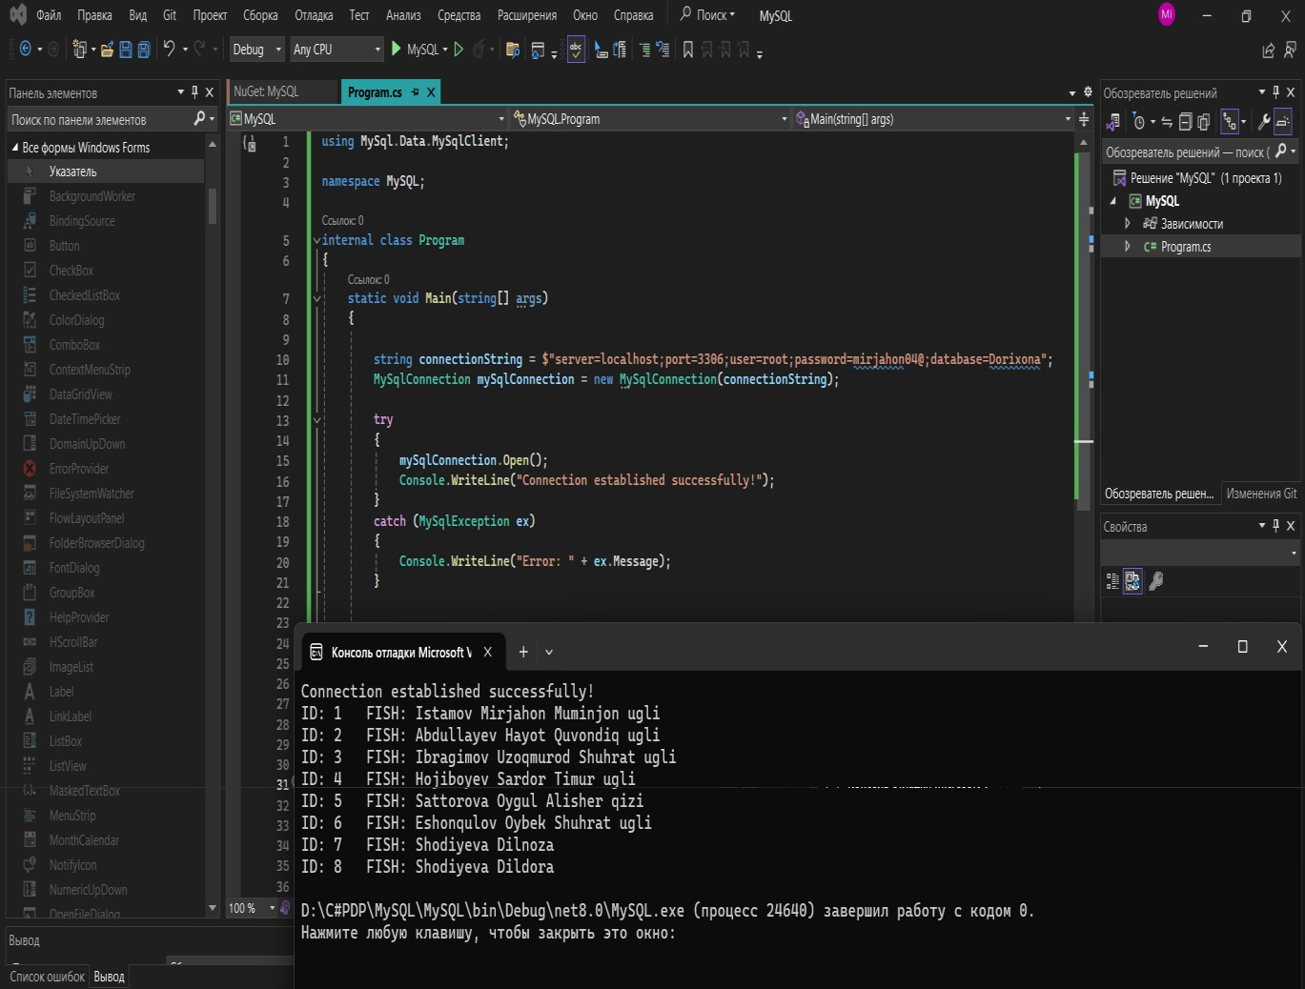

# Xulosa va foydalanilgan adabiyotlar keltiriladi

**XULOSA**

Predmet soha ma`lumotlar bazasi shakllantirilgandan so`ng undan unumli foydalanishni tashkil etish maqsadida TOP, LIMIT yoki ROWNUM lar orqali so`rovlar yaratish. SQL LIMIT va SQL TOP operatorlarining vazifasi belgilangan satrlarni chaqirishdan iborat. SQL TOP operatori MS SQL Serverda ishlaydi**,** SQL LIMIT operatori esa MySQLda va **Oracle** da ROWNUM operatori ishlaydi ularnig vazifasi bir hil.

# FOYDALANILGAN ADABIYOTLAR

1. В.П. Базы данных. Книга 2 распределенные и удаленные базы данных: учебник.// Москва ИД «ФОРУМ» - ИНФРА-М. – 2018. – С 261.
2. Голицына О.Л. Базы данных: учеб. Пособие // – 4-е изд., перераб. И доп. – М.: ФОРУМ: ИНФРА-М, 2018. – 400 с.
3. Мартишин С.А. Базы данных. Практическое применение СУБД SQL –и NoSQL – типа для проектирования информационных систем: учеб. Пособие //

- Москва: ИД «ФОРУМ» - ИНФРА-М, 2019, – 368 с.

1. Rahul Batra. SQL Primer An Accelerated introduction to SQL Basics.// Gurgaon, India. 2019. –P 194.
2. Поликов А.М. Безопасность Oracle глазами аудиториа: нападение и защита. –Москва. 2017. –336 с.
3. Usmonov J.T., Xujaqulov T.A. Ma’lumotlar bazasini boshqarish tizimi// o`quv qo`llanma. - Т. : Aloqachi, 2018. – 96 b.